MISTRZOSTWA POWIATU
W SZTAFETOWYCH BIEGACH PRZEŁAJOWYCH CHŁOPCÓW – LUBACZÓW
Dnia 21 maja 2016 r. nasi uczniowie reprezentowali szkołę w Mistrzostwach Powiatu w Sztafetowych Biegach Przełajowych, które odbyły się w Lubaczowie – oś. Mazury. W zawodach udział brały zespoły z Narola, Horyńca oraz Lubaczowa /Gimnazjum nr1/.
Nasza szkoła zajęła ostatecznie wysokie II miejsce.
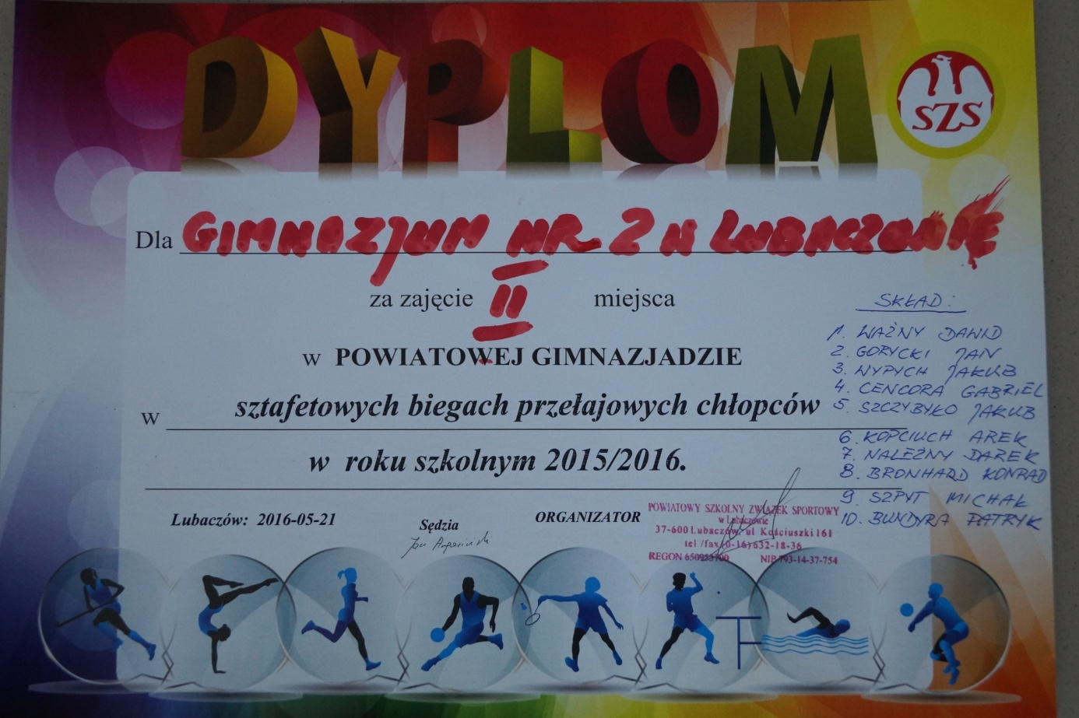
W sztafecie biegli następujący uczniowie:
Szczybyło Jakub Bundyra Patryk Bronhard Konrad Szpyt Michał Cencora Gabriel Kopciuch Arek Wypych Jakub Ważny Dawid Należny Dariusz Gorycki Jan
Gratulacje dla wszystkich zawodników !

